Praktijk 11: Afsluiten klantengesprek

Een laatste goede indruk kan het verschil maken of de klant weer terugkomt bij het bedrijf of besluit om naar de concurrentie te gaan.

**Opdracht: Pak een kadootje in**

Instructie: Inpakken kadootje

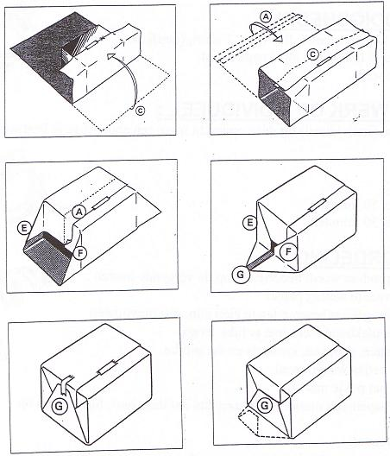

**1e afbeelding is onjuist:** Plak nooit het plakband vast aan het artikel.

**5e afbeelding is onjuist:** Plak het plakband aan de zijkant horizontaal in plaats van verticaal.

De rest van de voorbeelden zijn correct.

OEFENEN

Als een klant een artikel als cadeau ingepakt wil hebben moet jij dat netjes en snel kunnen doen, ook al staan er meer klanten te wachten en staan ze je ook nog eens op de vingers te kijken.

Je wilt immers een laatste goede indruk achterlaten bij de klant.

Hoe vaker je dit gedaan hebt hoe beter je dit kunt.

Het is natuurlijk zo dat bijvoorbeeld een doosje makkelijker in te pakken is dan een kop en schotel. Vandaar dat je gaat oefenen.

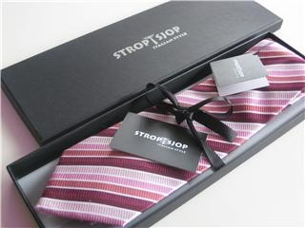

**Opdracht**

Kies twee van de onderstaande artikelen en pak ze in.

* Kop en schotel
* T-shirt
* Fles wijn
* Doosje

De beoordeling:

Elk ingepakt product wordt beoordeeld op de volgende punten:

1. Het papier moet de juiste maat hebben
2. Je moet ervoor zorgen dat de voorkant van het artikel bij het uitpakken het eerst zichtbaar is.
3. De scheurrand moet naar binnen gevouwen zijn
4. Sluitnaad moet in het midden over het artikel lopen. Bij streepjes papier moeten de streepjes op elkaar aansluiten.
5. Niet meer dan drie stukje middelgrootte plakbandjes in de lengterichting over het artikel.
6. Zijflappen strak naar binnen gevouwen. Geen bulten.
7. Papier is heel. Geen kreukels enz.
8. Versiering Kadootje is origineel.
9. Papier past bij het artikel.
10. Artikel is voldoende beschermd.

Voor elke juiste uitvoering krijg je 1 punt. Totaal 10 punten per artikel.

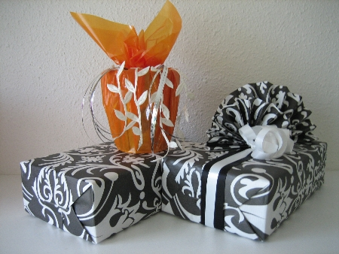Hoe ga je te werk?

* Je neemt één van de producten en gaat deze inpakken.
* Let daarbij op de beoordelingspunten
* Als je niet weet hoe het moet vraag je hulp van je docent.
* Gebruik verschillend pakpapier, dus niet steeds hetzelfde.
* Als je het product hebt ingepakt, ga dan naar je docent die vult de beoordeling in.
* Pak het pakje weer uit, gooi het papier in de prullenbak en pak een volgend product.

|  |  |  |  |
| --- | --- | --- | --- |
| **Doosje** | Punten | **T-shirt** | Punten |
| * Papier de juiste maat |  | * Papier de juiste maat |  |
| * Voorkant bij uitpakken zichtbaar |  | * Voorkant bij uitpakken zichtbaar |  |
| * Scheurrand naar binnen gevouwen |  | * Scheurrand naar binnen gevouwen |  |
| * Sluitnaad in het midden |  | * Sluitnaad in het midden |  |
| * 3 plakbandjes in lengterichting |  | * 3 plakbandjes in lengterichting |  |
| * Zijflappen strak naar binnen |  | * Zijflappen strak naar binnen |  |
| * Papier is heel, geen kreukels |  | * Papier is heel, geen kreukels |  |
| * Originele versiering |  | * Originele versiering |  |
| * Papier past bij artikel |  | * Papier past bij artikel |  |
| * Voldoende beschermd |  | * Voldoende beschermd |  |
| **Cijfer:** |  | **Cijfer:** |  |

|  |  |  |  |
| --- | --- | --- | --- |
| **Kop en schotel** | Punten | **Fles wijn** | Punten |
| * Papier de juiste maat |  | * Papier de juiste maat |  |
| * Voorkant bij uitpakken zichtbaar |  | * Voorkant bij uitpakken zichtbaar |  |
| * Scheurrand naar binnen gevouwen |  | * Scheurrand naar binnen gevouwen |  |
| * Sluitnaad in het midden |  | * Sluitnaad in het midden |  |
| * 3 plakbandjes in lengterichting |  | * 3 plakbandjes in lengterichting |  |
| * Zijflappen strak naar binnen |  | * Zijflappen strak naar binnen |  |
| * Papier is heel, geen kreukels |  | * Papier is heel, geen kreukels |  |
| * Originele versiering |  | * Originele versiering |  |
| * Papier past bij artikel |  | * Papier past bij artikel |  |
| * Voldoende beschermd |  | * Voldoende beschermd |  |
| **Cijfer:** |  | **Cijfer:** |  |

MCj04298070000[1]